**FUNDAMENTOS DE PROGRAMACION**

Profa: Ing. Ma. Guadalupe Morales Nava

**Práctica 5: Pseudocódigo**

**Carátula**

**Objetivos:**

Elaborar pseudocódigos que representen soluciones algorítmicas empleando la sintaxis y semántica adecuadas.

**Introducción:**

**Desarrollo A:**

1. Del siguiente diagrama de flujo, escriba el pseudocódigo, agregue una descripción de diagrama de flujo.

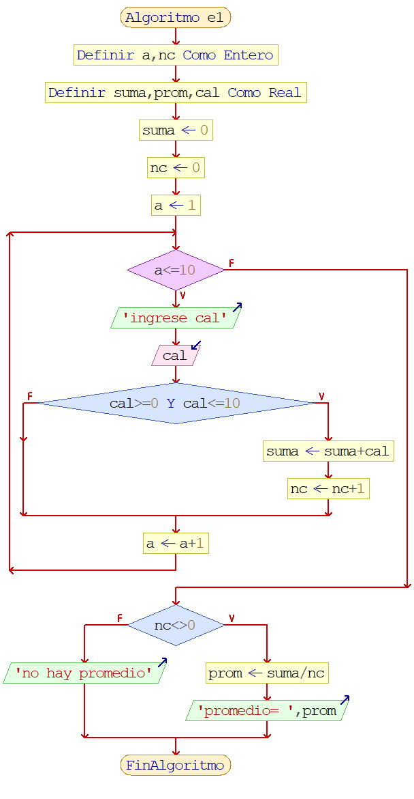

1. Del siguiente diagrama de flujo, escriba el pseudocódigo, agregue una descripción de diagrama de flujo.

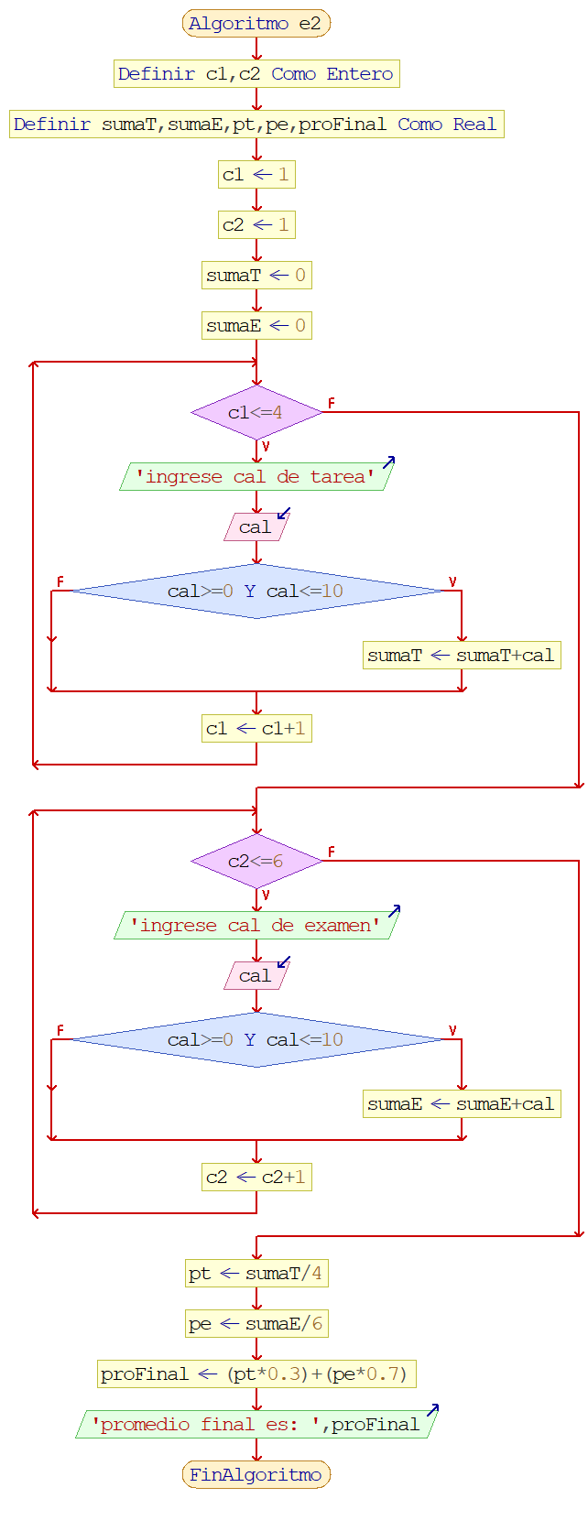

**Desarrollo B**

Elaborar el **pseudocódigo** –una posible solución- para los siguientes ejercicios:

**No olvide agregar el análisis por cada ejercicio.**

1. Solicite al usuario 20 letras e indique si se puede formar la palabra “Goyo”, al menos una vez. No importa el orden de las letras, leer letra por letra.
2. Obtener el número factorial de X número, el usuario da el valor de X. Por ejemplo; si el usuario da 5, la respuesta es: **120.**
3. Serie de ULAM: Solicitar al usuario un número Natural, si es par divídalo entre 2 y si es impar multiplique por 3 y aumente en 1. Se obtendrán enteros positivos repitiendo el proceso hasta llegar a 1. Ejemplo si empezamos en 5 la serie sería: 5, 16, 8, 4, 2, 1.
4. Obtener elementos de la serie de Fibonacci, preguntar el usuario cuantos elementos desea ver. Serie de Fibonacci:

1, 1, 2, 3, 5, 8, 13, 21, 34, 55, 89……

**Comentarios personales.**

**Referencias/bibliografía/URL´S –Notación APA-**

**Enviar un solo archivo por brigada**

Fecha de envió: 13-marzo-2020

**Nombre del archivo adjunto: FP16P5.pdf**

Email: ing_gpemn@hotmail.com

Asunto: practica5 FP Gpo. 16